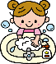
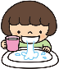
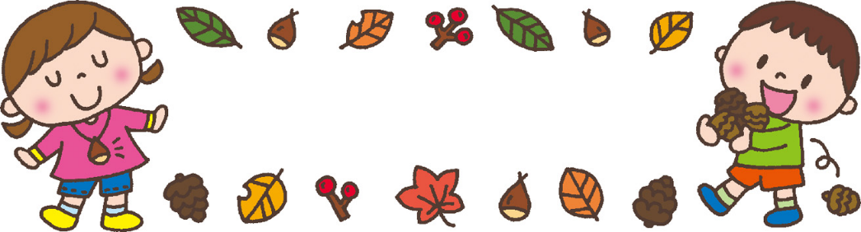
発熱、頭痛、のどの痛み、食欲不振等です。のどが赤くなり、舌の表面にブツブツの赤みができることが多く（いちご舌）、唇や口の中も真っ赤になります。首のリンパ節が腫れて痛むことや発疹が全身に出ることもあります。治療は、抗生物質を5～10日服用します。服用を途中でやめてしまうと完治しないことも多くあります。

少しずつ秋の気配が感じられるようになってきました。青い空の下で友だちや保育士とあそぶ子どもたちの笑顔には、たくましさを感じます。生活や活動、あそびの中等様々な場面において、子どもたち一人ひとりが自信を持って、のびのびと過ごす様子が見られるようになりました。これからも子どもたちが自己発揮できるよう優しく見守り、励まし、認めていきたいと思います。
今年は10月１１日(土)が運動会です。子どもたちの可愛らしい姿と、素晴らしい成長を保護者の皆さんと一緒に見守り、一人ひとりが元気いっぱいに参加できるよう、励ましていきたいと思います。

幼児や学童に多く見られ、長引く咳、熱の症状があり、普通の風邪薬では効かないのが特徴です。気管支炎や肺炎を引き起こすこともあります。マイコプラズマに対する抗生剤を使って治療します。ゼイゼイすることがあるので、一時的に喘息の治療を加えることもあります。
マイコプラズマ感染症
溶連菌感染症
秋から冬に流行する感染症

仙台袋原あおぞら保育園 令和7年9月30日
保育園だより10月号

保育園だより10月号
保育園だより10月号

感染性胃腸炎（ノロウイルス等）
原因は、ウイルスや細菌等です。ノロウイルスは、その原因の一つです。感染すると、吐き気、嘔吐、腹痛、熱等の症状が出ます。乳幼児では、脱水症に注意する必要があります。ノロウイルスに汚染された下痢便、吐物は次亜塩素酸ナトリウム（家庭用塩素系漂白剤）で消毒する必要があります。

すいか組の活動紹介 ～こども会議～
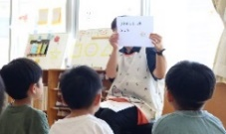
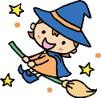


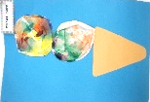
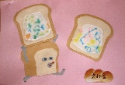
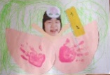
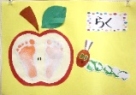
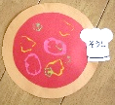
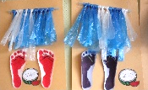
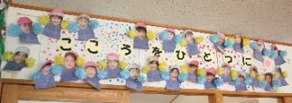
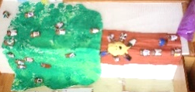
2日(木) 内科健診
＊欠席した場合は、保護者の方と嘱託医を受診していただき
ますので、できるだけお休みしないようお願いします。
7日(火) 未満児 運動会総練習
8日(水) 以上児 〃
＊準備等がありますので、９：００までの登園をお願いします。
１１日(土) 運動会 ※雨天延期日 1２日(日)
＊詳細は、運動会のご案内をご覧ください。
２１日(火) めろん組親子遠足
２８日(火) みかん組親子遠足
２９日(水) お誕生会、お茶会
３０日(木) 交通安全教室(めろん・すいか組)
３１日(金) ハロウィンパーティー
【避難訓練】…地震訓練を実施予定です。
✿リズム集会…１５日(水)
２１日(火)みかん組・すいか組
２８日(火)めろん組・すいか組
✿みかん組カラダづくり教室…１６日(木)
✿の活動では、動きやすいズボン・髪は結んで登園してください。

写真掲載
写真掲載
すいか組では、8月から「こども会議」に取り組んでいます。この活動は、主任保育士が研修で学んだ内容を職員間で共有し、「子どもたちの思いを大切にする場をつくろう」と始まりました。こども会議は月に1回、少人数に分かれてクラスとは別の静かな部屋で行います。
〇お友だちの話に耳を傾けること
〇話したいことはなんでも話してよいこと
〇落ち着いた環境で安心して話せること等を大切にしています。
テーマは、子どもたちが日頃感じていること。これまでに2回実施し、自分の思いを友だちや保育士に伝えることで、子どもたちは満足感を得て、会議後にはいきいきとした表情を見せてくれました。
９月の会議では、運動会について話し合いました。「お家の人に頑張る姿を見てもらいたい」「すいか組みんなで最後までよさこいを踊りたい」「転んでも最後まで走り抜けたい」等、子どもたちの前向きな気持ちがたくさん出てきて、クラス全体が一つになったように感じました。
これからも、子どもたちの「心の声」に耳を傾けながら、すいか組らしい成長を見守っていきたいと思います。これまでのこども会議は主任保育士が進行してきましたが、今後は担任保育士が引き継ぎ、定期的に取り組んでいきます。 保育室内には、会議の様子を写真等で掲示していきますので、ぜひご覧ください。

詳細は後日配信予定の案内をご確認ください。
お知らせ と お願い
☆涼しい日が多くなってきました。着替え箱の中やパジャマ等の衣替え（長袖の用意）をお願いします。その際、サイズの確認もお願いします。
☆午睡用に掛け布団をお持ちください。毛布やフリースは、毛足が長く頭ジラミが繁殖しやすい素材な為使用せず、掛け布団を持って来ていただくよう ご協力よろしくお願いします。
☆延長保育料、以上児の主食・副食費等の口座引き落としができないことがあります。引き落とし日の前に残高を確認していただき、備えるようにしてください。

子どもたちの作品
みかん組
すいか組
さくらんぼ組
いちご組
ばなな組
めろん組 共同制作
子どもたちが保育士と一緒に作った作品です。保育室内や廊下に掲示していますのでどうぞご覧ください。

今月の予定

